教案
授课方式 | 实验课▇ 讨论课□ 理论课□ 习题课□ 其他□ | 课时  安排 | 1
授课题目（教学章、节或主题）：
实验二十 室外寻单线
一、教学目标
1、理解红底单白线检测、三段融合和PID控制。
2、会分别启动底盘和line_follow.launch.py。
3、会先用enable_motion:=false验证，再低速实车运行。
4、会使用AVI和CSV复盘。
5、会调整偏置、阈值、速度、PID和丢线参数。
二、教学重点及难点
重点：只识别验证、三段检测、低速启用、丢线停车和参数调整。
难点：根据偏线、漏检、误检、摆动和弯道冲出现象选择正确参数。
三、教学方法：
教师边讲边演示、只识别验证、低速实车、录像复盘和单参数对比。
教学用具：
轮足机器人、香橙派4、ESP32-S3、彩色摄像头、远程终端、红色地面单白线室外赛道。
五、教学过程设计
活动一：文件和原理（5分钟）
展示line_follower.py、Launch和YAML；讲解ROI、白线掩膜、近中远融合及/cmd_vel。
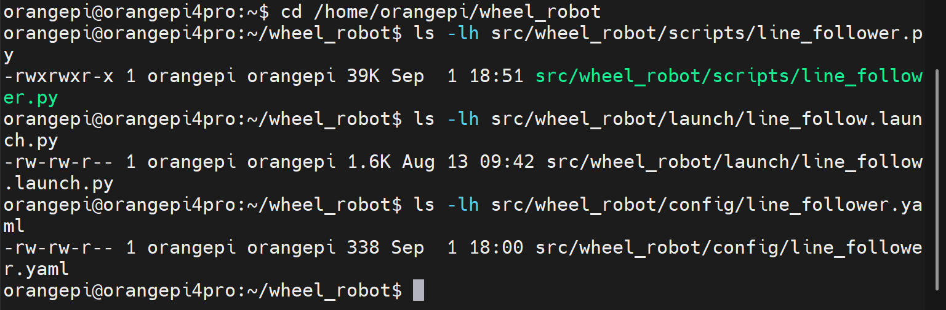
活动二：设备与底盘（4分钟）
检查串口、/dev/video0和赛道，启动base.launch.py。
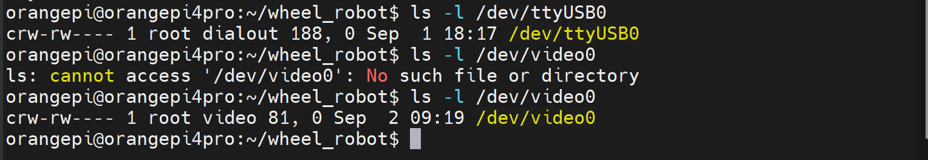
活动三：只识别验证（6分钟）
运行line_follow.launch.py enable_motion:=false，观察误差、置信度和DRY_RUN状态，查看AVI与CSV。
活动四：低速实车（6分钟）
先降低速度，再enable_motion:=true；验证直线、弯道、短暂丢线和超时停车，Ctrl+C退出。
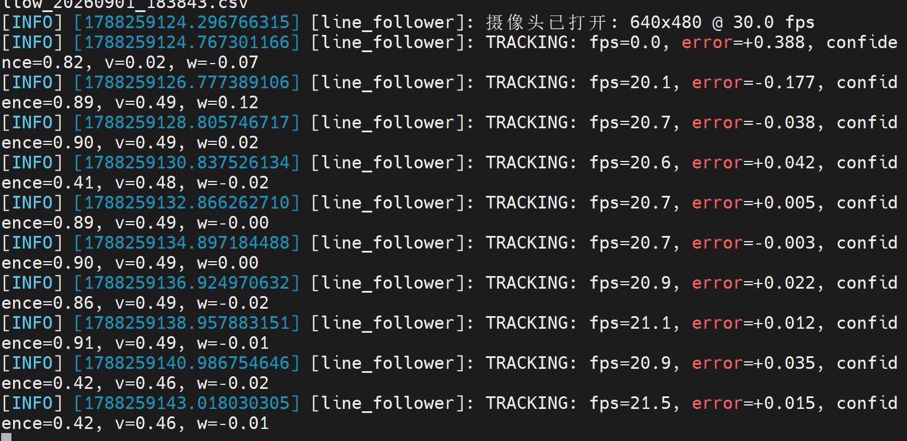
活动五：识别与偏置调参（6分钟）
调整LINE_TARGET_OFFSET_PX、动态亮度、饱和度、面积、线宽和置信度。
活动六：控制调参（6分钟）
调整NORMAL/MIN_SPEED、CURVE_SLOWDOWN、KP/KD和丢线搜索参数；一次只改一个参数。
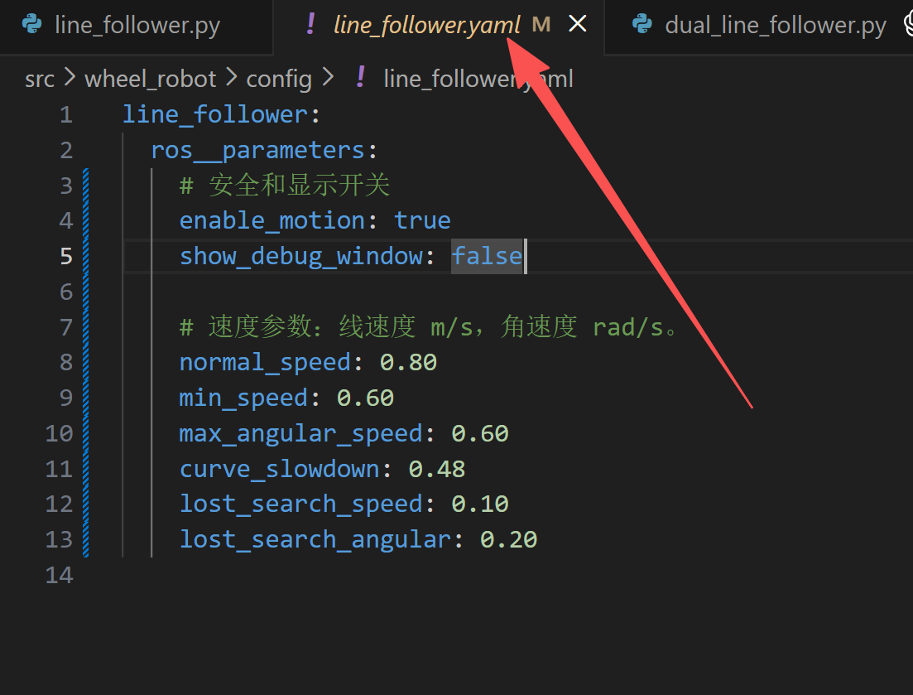
课堂验收
学生能安全启动、解释三段检测和状态，并针对压线偏差、阴影漏检、反光误检、摆动和弯道冲出提出调参方案。
六、板书设计
/dev/video0→ROI→白线Mask→近/中/远(0.55/0.30/0.15)→PID→/cmd_vel
先dry-run，后enable_motion=true
偏置：LINE_TARGET_OFFSET_PX
识别：S/V、面积、线宽、confidence
速度：NORMAL_SPEED、MIN_SPEED、CURVE_SLOWDOWN
转向：KP、KD、MAX_ANGULAR_SPEED
安全：Ctrl+C、摄像头超时、LOST_STOP_SECONDS
七、课后作业练习
1、说明三段白线中心的作用和权重。
2、设计一组教学低速参数。
3、分别说明阴影漏检、反光误检和直线摆动的调整方法。
4、根据一份CSV找出丢线开始和停车时刻。
八、教学反思
室外光照和反光变化大，不能只凭现场一帧调整阈值。教学中应坚持先只识别、查看AVI和CSV、再低速实车；高速参数必须建立在稳定识别和转向方向正确的基础上，丢线超时停车不能取消。

